Page 317. Exercice 7.
Les axes de coordonnées d'un repère partagent le plan en quatre zones, notées z₁, z₂, z₃ et z₄.
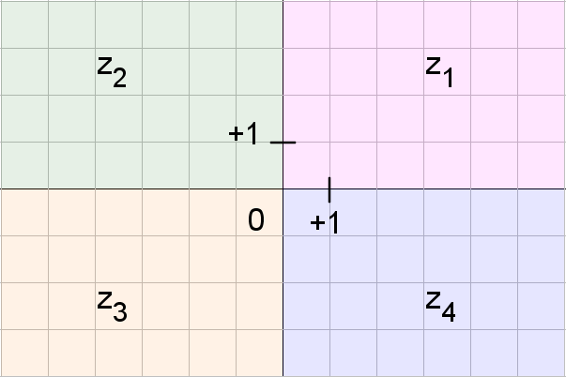
Pour chacune des zones, donne le signe de chacune des coordonnées (abscisse et ordonnée) d'un point de cette zone.

Zone z₁
Signe des abscisses :
Signe des ordonnées :

Zone z₂
Signe des abscisses :
Signe des ordonnées :
Zone z₃
Signe des abscisses :
Signe des ordonnées :

Zone z₄
Signe des abscisses :
Signe des ordonnées :

